新 书 推 荐

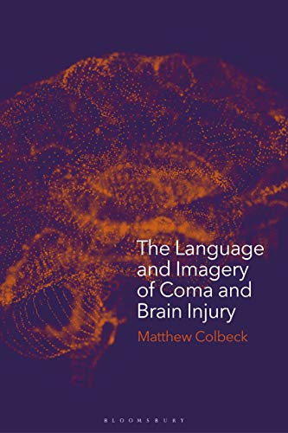
中文书名：《昏迷和脑损伤在文学、电影等中的表现》
英文书名：The Language and Imagery of Coma and Brain Injury: Representations in Literature, Film and Media
作 者：Matthew Colbeck
出 版 社：Bloomsbury Publishing
代理公司：ANA/Leah Guo
页 数：226页
出版时间：2021年5月
代理地区：中国大陆、台湾
审读资料：电子稿
类 型：大众传媒/医学

内容简介：

- 对所有涉及到昏迷的文学作品和文化现象都进行了详细的阐述
- 加强读者对医学人文、创伤和残疾研究等新兴领域的认识和理解
- 让读者深入了解在文化、社会和生物医学背景下的昏迷和脑损伤的经历。

本书考察了文学作品和媒体对昏迷的表述，探索了通常用于描述这种意识障碍的语言和图像模式。

昏迷中会发生什么？昏迷病人经历了什么？昏迷病人能够感受到外部世界吗？如果可能的话，他们又是如何感知的呢？

对这些问题的简单回答是，我们不知道。然而，市面上大量的文学和媒体让我们相信，我们了解。本书研究了各类文本中对昏迷和脑损伤的表述，调查了用于描述昏迷这一医疗状况的常见套路和语言手段，以及昏迷在公共领域产生的各类误解。马修·科尔贝克（Matthew Colbeck）借鉴了他在过去10年中通过写作小组积累的昏迷幸存者的叙述，研究了这些文本如何表现或未能表现的长期脑损伤。

科尔贝克在书中讨论了各种各样的文化作品，包括欧文·威尔士（Irvine Welsh）、斯蒂芬·金（Stephen King）、汤姆·麦卡锡（Tom McCarthy）和道格拉斯·库普兰（Douglas Coupland）的小说，以及《黑道家族》（The Sopranos）、《杀死比尔》（Kill Bill）、《昏迷》（Coma）和《行尸走肉》（The Walking Dead）等电影和媒体文本，解释了人们对昏迷的迷恋。随着媒体和文学作品中误导性的生存故事的激增，本书探讨了这些对我们自己理解昏迷及其受害者的潜在影响。

作者简介：

马修·科尔贝克（Matthew Colbeck）是一名独立的研究学者，也是英国谢菲尔德的头部受伤和无家可归研究小组（HIHRG）的创始成员之一。

媒体评价：

“科尔贝克探索了各类小说中对脑损伤的表现。他全面的分析使读者反思文学作品中的虚构因素，同时他强调了对肥皂剧的康复范式和旧原型的改编利用。对于任何对疾病叙事和相关文化研究感兴趣的人，或者关注脑损伤这一实质性话题的人来说，本书都是必读书目之一。”
——珍妮·基辛格（Jenny Kitzinger），英国卡迪夫大学（Cardiff University）新闻、媒体和文化研究学院传播研究教授

全书目录：

简介
- 解构昏迷：医学和文化史
- 昏迷、记忆和流亡的自我
3. 昏迷和卡特贝蒂科（Katabatic）原型
4. 自我身份和昏迷后的状况
5. 昏迷、脑损伤和生活体验
6. 作为隐喻的昏迷
后记
参考书目
索引

谢谢您的阅读！
请将回馈信息发至：郭丹娅 (Leah Guo)
安德鲁﹒纳伯格联合国际有限公司北京代表处
北京市海淀区中关村大街甲59号中国人民大学文化大厦1705室, 邮编：100872
电话：010-82449325
传真：010-82504200
Email: Leah@nurnberg.com.cn
网址：www.nurnberg.com.cn
微博：http://weibo.com/nurnberg
豆瓣小站：http://site.douban.com/110577/
微信订阅号：ANABJ2002


